КТО НА ЧЕМ ИГРАЕТ
(игра)
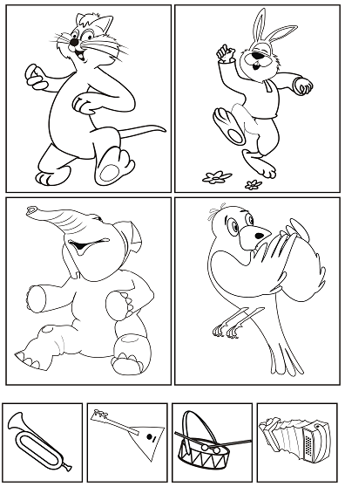
Задание: педагог показывает детям карточки с изображением сказочных зверей, играющих на воображаемых музыкальных инструментах. Дети выбирают и показывают педагогу нужную карточку.

